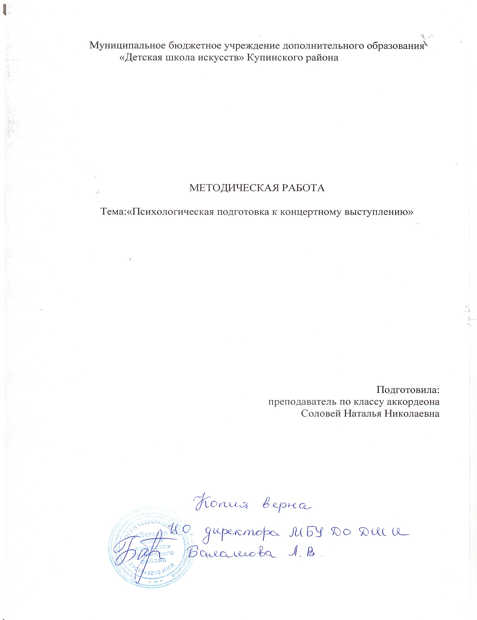
Муниципальное бюджетное учреждение дополнительного образования «Детская школа искусств» Купинского района

МЕТОДИЧЕСКАЯ РАБОТА

Тема:«Психологическая подготовка к концертному выступлению»

Подготовила:
преподаватель по классу аккордеона
Соловей Наталья Николаевна

Содержание
- Введение
- Анализ психологии концертного выступления.
- Советы и рекомендации для подготовки к исполнению на сцене.
- Заключение.
- Список литературы.

ВВЕДЕНИЕ
Публичное выступление - это решающий момент в творческой жизни исполнителя, это итог длительной работы музыканта (как зрелого, так и начинающего) над И, конечно же, это необходимый этап в системе обучения и становления музыканта, где всё взаимосвязано: воспитание музыкального мышления творческого воображения ,слушания, технических навыков, памяти, сосредоточенности в режиме работы над произведением и общей культуры.
Уже в период обучения в детской музыкальной школе ученик должен привыкать к тому, что выступление - это серьёзное дело, за которое он несёт ответственность перед слушателем, перед автором произведения, перед самим собой и перед своим педагогом, что вместе с этим это праздник, лучшие минуты его жизни, когда он может получить громадное художественное удовлетворение. Для того чтобы удачно выступить в концерте, или сыграть на экзамене, или зачёте, музыканту необходимо быть в состоянии оптимальной концертной готовности. Оптимальное концертное состояние по своим психологическим параметрам соответствует тому, что у спортсменов называют оптимальное боевое состояние. Слагаемыми его являются компоненты физической, умственной и эмоциональной подготовки. Два последних компонента представляют собой собственно психологическую подготовку, основывающаяся на хорошем физическом самочувствии музыканта.
Цель работы: научить юных музыкантов избавиться от негативных моментов сценического волнения; заставить более ответственно подойти к концертному исполнению произведения. Хочется надеяться, что данный материал поможет более успешному исполнению программы; окажет помощь в преодолении страха у учащихся перед сценой. В этой работе использованы различные источники – от изданий по методике и педагогике, до трудов по психологии и художественной литературе.
Работа разделена на две части:
1.Анализ психологии концертного выступления.
2.Советы и рекомендации для подготовки к исполнению на сцене.

1.Психологическая подготовка к концертному выступлению и проблема концертного волнения.
Проблема психологической подготовки музыканта-исполнителя к концертному выступлению- одна из важнейших тем в музыкально исполнительском искусстве .Нет артиста ,который ни разу не пострадал от негативных форм сферического волнения.
Ещё Н.А. Римский- Корсаков часто повторял, что эстрадное волнение тем больше, чем хуже выучено сочинение. Для начинающих музыкантов хотелось бы напомнить известное правило: на сцене случайной может оказаться неудача, но никогда случайно не возникает успех. Однако сценическое состояние исполнителя зависит не только от того, насколько надёжно и крепко выучено музыкальное произведение.
Предстоящее выступление и само выступление перед публикой создают такую психологическую перегрузку, которая равна стрессовой.Характер эстрадного волнения существенно зависит и от возраста, и от темперамента, и от степени обучения и воспитания, как семейного, так и в стенах учебного заведения. Ощущение тревоги и беспокойства, испытываемое некоторыми музыкантами во время выхода на сцену, сопровождаются изменениями в организме, типичными для любой стрессовой ситуации.Как отмечают психологи, в подобные моменты процессы в коре головного мозга не могут сдерживать возбуждение; поведение становится суетливым, внимание рассредоточивается, уровень помехоустойчивости снижается, эмоциональное напряжение быстро возрастает и не всегда адекватно ситуации.
Однако, самочувствие ученика перед концертом в значительной мере зависит и от психологического состояния его педагога, который должен уметь вселять бодрость и энтузиазм в сердцах своих учеников, быть для них своеобразным психотерапевтом. Нет ничего более нелепого для ученика, нежели вид собственного педагога, волнующегося и в тоже время призывающего к спокойствию и уверенности в своих силах.
Причины страха перед сценой, концертное волнение.
Концертное волнение нужно рассматривать как разновидность эмоциональных состояний. Существует целый ряд причин, вызывающих боязнь концертных выступлений: непривычная обстановка, недостаточная техническая оснащённость, неудачно подобранный репертуар, неуверенность в своих силах, неправильное психологическое воздействие ученика со стороны педагога и окружающих. Опытные педагоги и психологи считают, что приучать ребенка к сцене нужно как можно раньше, с первых шагов обучения. Очень важно для дальнейшего развития ученика, чтобы самые первые его выступления были удачными. Большое значение имеет выбор программы и технические способности. Возвращаясь к причинам концертного волнения, следует рассмотреть – непривычная обстановка. Поэтому перед концертом необходимо позаботиться о репетициях на сцене, так как каждый зал имеет свои акустические особенности. Для этого надо играть в несколько замедленном темпе, когда всё контролируется. Тогда создаётся впечатление спокойствия на эстраде. В то время как быстрая игра создаёт неустойчивость. Ещё одна особенность, о которой не следует забывать. Во время работы, дома или в классе, мы позволяем себе играть «не в полную силу», как бы упражняясь ,проучивая. В конце занятия нужно проигрывать произведение в темпе ,словно на концерте. Чтобы научиться владеть собой перед публикой, надо начинать с того, чтобы следить за собой дома, где можно тренировать внимание и сосредоточенность ежедневно и ежечасно По мнению педагогов, занимающимися вопросами музыкальной психологии,(таких, как Лилиас Маккиннон), вредные житейские привычки человека негативно сказываются на его выступлении Так, вечно откладывая на завтра то, что необходимо сделать сегодня, музыкант может расстроить функции памяти, так как нерешительность ослабляет характер. Музыкант-исполнитель не может, подобно поэту или художнику выбирать для работы самые удачные минуты; он вынужден играть в заранее назначенный день, независимо от настроения. Это требует сосредоточить внимание на том, что важно в данный момент. Эти качества вырабатываются годами ежедневной тренировки.
Даже когда программа выступления кажется идеально выученной и можно играть на сцене, каждый музыкант хочет на всякий случай застраховаться от ошибок Может быть не выявленная ошибка вылезть во время публичного выступления ,как бы хорошо не было выучено произведение. Нужно обязательно проигрывать выученные произведения перед своими друзьями, знакомыми. На раннем этапе, в музыкальной школе мы приучаем учеников играть в классе в присутствии других учеников, делаем пробные звукозаписи исполнений. Именно в процессе такой проверки, можно выявить недочеты, которые в последующем прорабатываем. Обязательно нужно следить по нотам прослушивая запись. Учить надо как можно раньше, с заучивания отдельных кусков, предварительно анализируя, выявив более неудобные технические и гармонические эпизоды. Обычно пьесу учат наизусть на инструменте по нотам и без нот Полезно также учить по нотам без инструмента. Следует разобрать мелодическое и гармоническое строение пьесы, авторские указания, а также мышечные ощущения. Ни для кого не секрет, что материал, вызывающий интерес, запоминается легче и прочнее, чем тот, что заучивается неохотно .Даже когда программа выступления кажется идеально выученной и можно играть её на сцене ,каждый музыкант хочет на застраховаться от ошибок. Для обнаружения ошибок можно предложить несколько приёмов, суть которых состоит в следующем:
1.Завязать повязку на глаза. В медленном ,уверенном, с установкой на безошибочную игру темпе сыграть отобранное произведение.
Проследить, что бы нигде не возникало мышечных зажимов и дыхание оставалось ровным.
2. Игра с помехами и отвлекающими факторами (для концентрации внимания). Включить телевизор на среднюю громкость и попытаться сыграть программу. Более сложное задание- сделать это же с завязанными глазами. Подобные упражнения требуют большого нервного напряжения, но воспитывают внимание и сосредоточенность.
3.В момент исполнения программы в трудном месте педагог произносит психотравмирующее слово «ошибка» но музыкант при этом должен суметь не ошибиться.
4.Выполнить 30 приседаний до большего учащения пульса и начинать играть программу. Несколько похожее состояние бывает в момент выхода на сцену. Преодолеть его поможет данное упражнение. Музыкант не должен беспокоиться о том, как не забыть нотный текст. Боязнь забыть текст – распространённая болезнь среди неопытных музыкантов. «Сама по себе память, -пишет Коган, - тут по большой части не при чём. Музыканты волнуются оттого, что бояться забыть, забывают же оттого, что волнуются». Музыканту-ученику важно тренировать психологическое и эмоциональное состояние, как на уроках, так и в домашних занятиях. Несколько похожее состояние бывает в момент выхода на сцену. Преодолеть его поможет данное упражнение. Стоит следить и за состоянием мышечной напряжённостью. Главная мышца -на лбу, если ребенок хмурится во время игры, напряжен, это видно невооружённым глазом. Перед выходом на сцену важно посмотреть в зеркало, улыбнуться и похвалить себя за подвиг – выход на сцену. Многие музыканты (Рихтер,Ойстрах) пользовались таким: методом минут за 15 до выхода на сцену съедали 5-6 кусочков сахара, которые запивали теплым чаем или водой. Глюкоза расслабляет мышцы желудка, который при стрессе испытывает спазмы. Это приводит к восстановлению кровообращения, а также к нормальному питанию мозга. Употребление сахара уменьшает ощущение «ватности» ног и «тумана» перед глазами, устраняет дрожание рук.
Перед концертом лучше всего находиться в одиночестве и спокойно обдумывать программу. Некоторые исполнители прибегают к дыхательной гимнастике. В процессе разыгрывания рук перед концертом нужно помнить о такой психологической особенности исполнителя, как темпы проигрывания: игра в быстром темпе перед самым выходом на сцену обычно ведёт к усилению беспокойного состояния .Опытные педагоги и психологи считают, что приучать ребенка к сцене нужно как можно раньше, с первых шагов обучения. И очень важно чтобы первые выступления были удачными. Уверенность, что произведение выучено надёжно, спасает от многих негативных форм концертного волнения; но требует немалый опыт, что бы научиться быстро и прочно запоминать любой нотный текст .Боязнь забыть нотный текст- распространённая болезнь среди неопытных музыкантов .»Сама по себе память,- пишет Коган,- тут по большей части не при чём .Музыканты волнуются оттого, что бояться, забыть, но забывают же оттого, что волнуются». Очень важно при подготовке к концертному выступлению правильно распределить время, чтобы не было судорожного доучивания накануне выступления. Произведение должно быть выучено наизусть задолго до этого. Готовясь к концертному выступлению, нельзя направлять внимание на негативные эмоции. Главное средство борьбы с «волнением- паникой» это увлечённость своим делом. Как говорит К. Станиславский: «секрет- то, оказывается совсем простой: для того, чтобы отвлечься от зрительного зала, надо увлечься тем, что на сцене».
Полезно говорить о волнении как обязательном спутнике хорошего выступления .Многие артисты говорят о том, что если перед концертом исполнитель не волновался, впоследствии оказывалось, что концерт был не из удачных . Благодаря таким беседам волнение приобретает другой характер: уходит слепой страх, на его место приходит осознание волнения как чувства нормального, естественного в данной ситуации и даже чем то полезного.
После концерта нужно обязательно отметить положительные стороны выступления, поддержать ученика. Особенно, когда речь идёт о подростках- их эмоциональное состояние нестабильно и все реакции обострены .Подробное обсуждение концертного выступления лучше проводить не сразу после концерта, а в последующие дни, похвалить за удачи, наметить пути исправления недостатков. Отмечая положительные моменты в игре, мы способствуем более свободному поведению ученика на сцене, развитию его артистизма.
Рассмотрев причины концертного волнения можно сказать, что большую роль для успешного выступления играет правильный психологический настрой музыканта, который влияет как на эффективность работы, так и на стабильность выступления.
Секрет успешного выступления.
Универсальных рецептов для преодоления негативных форм сценического волнения не существует; каждый должен выбрать для себя свой проверенный временем способ подготовки к концертному выступлению. Выбирая те или иные приёмы психологической подготовки, необходимо учитывать индивидуальные способности учащегося. Но главное- дело не только в знании рецептов. Любой музыкант должен помнить о том, что на сцене он обязан забыть о страхе и все свои мысли направить к осмыслению той музыки, которая будет исходить из его рук. Он должен выступить посредником между композитором и слушателем; показать наилучшее, на что он способен. И, в, конце концов, выдающиеся пианисты достигают такого уровня, когда, по словам Гейне, «рояль исчезает, и нам открывается одна музыка».

2. Советы и рекомендации для подготовки к исполнению на сцене.

Важнейшим фактором успешной работы является целенаправленность действия .Г.Коган выдвигает три основных аспекта способствующих наибольшей продуктивности самостоятельной работы: направление внимания на цель, сосредоточенность, страстное стремление к цели ,т.е. желание. К этому он добавляет также режим работы - как разновидность творческой деятельности человека, требует умения распределять свои силы и время.
Итак, направление внимания на цель - первое условие успеха в работе .Ясно намеченная, ясно поставленная, ясно создаваемая цель- первое условие успеха в какой бы то ни было работе. В исполнительстве это означает: « Слушай мысленно ту музык, которую ты собираешься исполнять, представляй себе звучание, какое хочешь извлечь. Но нельзя видеть перед собой только конечную цель - исполнение произведения целиком. Такая необходимость возникает лишь в первый и завершающий период .Средний же период требует расчленения музыкальной ткани на более мелкие» куски». Смутная ,неустойчивая цель обременяет игру множеством лишних движений. При шатающемся ( во время упражнений) ориентире в мозгу вместо одной «тропинки для пальцев», занятых, скажем, в одном пассаже ,таких тропинок образуется двадцать….Из двадцати тропинок хорошо, если одна нацелена правильно: все остальные ведут не туда, куда нужно. В результате огромный труд, затраченный исполнителем на прокладку двадцати тропинок вместо одной нужной ,оказывается вредным, так как в надлежащую минуту пальцы « не знают» по какой из них бежать.
Второе условие успешной работы - сосредоточенность. Известно, что разница между работой, проходившей с полной сосредоточенностью , когда исполнитель не видит и не слышит ничего вокруг себя и занятий, отличается от работы в « полусосредоточенности». Лишние мысли приводят к рассеянности внимания. Однако, продолжительность работы с полной сосредоточенностью имеет свой предел у каждого и зависит от его индивидуальных качеств (возраста, уровня мастерства, физического и душевного самочувствия). «Ум как и глаз, устаёт, если долго сосредотачиваться на одном предмете….это обстоятельство может привести к искажению запечатлеваемого образа».
Третье условие успеха в работе - есть желание. Желание не должно проявляться как кратковременный порыв. Стремление к победе только тогда становится полноценным, если обладает стойким желанием. Такому желанию не страшны трудности и препятствия и несмотря на ряд объективных причин, которые оказываются действительно непреодолимыми. Подавляющее большинство неудач в искусстве( и не только) происходит от переоценки внешних препятствий и недооценки внутренних достоинств. «Если вы перед встающим препятствием в жизни останавливаетесь в страхе и сомнениях, вы почти всегда побеждены»- говорил К. Станиславский. «Желание – есть приказ сознания мобилизующий, бросающий в бой все силы организма, приводящий в действие скрытые резервы огромной мощности ,неведомо таящиеся в каждом человеке и прокладывающие непредвиденные пути к победе».Желание успеха не есть критерий хорошего исполнителя.
Звучание произведения во многом зависит от мировоззрения исполнителя. Чем богаче богатый мир, тем интереснее звучание произведение. Следовательно, необходимо ученика всесторонне развивать в духовном плане.

Заключение.
В процессе обучения ученик должен научиться преодолевать:
1. сценическое волнение;
2. иметь устойчивое желание заниматься музыкой;
3. неустанно повышать культурный и духовный мир;
4. системно работать над техникой исполнения.
Хочется сказать, что, приобретение уверенности на сцене – это длительная работа музыканта и его педагога.

СПИСОК ЛИТЕРАТУРЫ.
- Фейнберг «Путь к мастерству»
- Гофман И. «Фортепианная игра. Вопросы и ответы».
- Коган Г.М. «У врат мастерства», Москва, 1969.
- Коган Г.М. «О психологии творческой работы» Избранные статьи, выпуск 3, Москва, «Советский композитор», 1985г.
- Баланчивадзе Л.В. «Индивидуально-психологические различия музыкального исполнения» Психологический журнал, 1998г. №1
- Ойстрах Д.В. (Воспоминание). Статьи. Музыка. Москва 2008г.

